iy

รูปแบบการบริหารจัดการอารยสถาปัตย์ของวัดใหญ่ชัยมงคล
จังหวัดพระนครศรีอยุธยา
MANAGEMENT MODEL OF UNIVERSAL DESIGN OF WATYAICHAIMONGKOL, AYUTTHAYA PROVINCE

พระมหาบรรณ์ ปญฺญาธโร (บุตรดี)

สารนิพนธ์นี้เป็นส่วนหนึ่งของการศึกษา
ตามหลักสูตรปริญญาพุทธศาสตรมหาบัณฑิต
สาขาวิชาการจัดการเชิงพุทธ

บัณฑิตวิทยาลัย
มหาวิทยาลัยมหาจุฬาลงกรณราชวิทยาลัย
พุทธศักราช ๒๕๖๔

รูปแบบการบริหารจัดการอารยสถาปัตย์ของวัดใหญ่ชัยมงคล
จังหวัดพระนครศรีอยุธยา

พระมหาบรรณ์ ปญฺญาธโร (บุตรดี)

สารนิพนธ์นี้เป็นส่วนหนึ่งของการศึกษา
ตามหลักสูตรปริญญาพุทธศาสตรมหาบัณฑิต
สาขาวิชาการจัดการเชิงพุทธ

บัณฑิตวิทยาลัย
มหาวิทยาลัยมหาจุฬาลงกรณราชวิทยาลัย
พุทธศักราช ๒๕๖๔

(ลิขสิทธิ์เป็นของมหาวิทยาลัยมหาจุฬาลงกรณราชวิทยาลัย)

Management Model of Universal Design of Watyaichaimongkol, Ayutthaya Province

Phramaha Ban Paññadharo (Buddee)

A Research Paper Submitted in Partial Fulfillment of
the Requirements for the Degree of
Master of Arts
(Buddhist Management)

Graduate School
Mahachulalongkornrajavidyalaya University
C.E. 2021

(Copyright by Mahachulalongkornrajavidyalaya University)

ชื่อสารนิพนธ์ : รูปแบบการบริหารจัดการอารยสถาปัตย์ของวัดใหญ่ชัยมงคล
จังหวัดพระนครศรีอยุธยา
ผู้วิจัย : พระมหาบรรณ์ ปญฺาธโร (บุตรดี)
ปริญญา : พุทธศาสตรมหาบัณฑิต (การจัดการเชิงพุทธ)
คณะกรรมการผู้ควบคุมสารนิพนธ์
: พระเมธีธรรมาจารย์,รศ. ดร., พธ.บ. (การสอนสังคมศึกษา), วท.ม. (การจัดการสิ่งแวดล้อม), ปร.ด. (รัฐประศาสนศาสตร์)
: พระมหาสุนันท์ สุนนฺโท, ผศ. ดร., พธ.บ.(การจัดการเชิงพุทธ),
พธ.ม. (การจัดการเชิงพุทธ), พธ.ด. (การจัดการเชิงพุทธ)
วันสำเร็จการศึกษา : ๓ กรกฎาคม ๒๕๖๔
บทคัดย่อ
การวิจัยครั้งนี้มีวัตถุประสงค์ เพื่อ ๑.ศึกษาระดับความคิดเห็นของประชาชนที่มีต่อรูปแบบการบริหารจัดการอารยสถาปัตย์ของวัดใหญ่ชัยมงคล จังหวัดพระนครศรีอยุธยา ๒.ศึกษาเปรียบเทียบความคิดเห็นของประชาชนที่มีต่อรูปแบบการบริหารจัดการอารยสถาปัตย์ของวัดใหญ่ชัยมงคล จังหวัดพระนครศรีอยุธยาจำแนกตามปัจจัยส่วนบุคคล ๓.ศึกษาปัญหา อุปสรรคและข้อเสนอแนะเกี่ยวกับรูปแบบการบริหารจัดการอารยสถาปัตย์ของวัดใหญ่ชัยมงคล จังหวัดพระนครศรีอยุธยา
การวิจัยเป็นแบบผสานวิธี ประกอบด้วยการวิจัยเชิงปริมาณ เป็นการวิจัยเชิงสำรวจ จากแบบสอบถาม ซึ่งมีค่าความเชื่อมั่น ทั้งฉบับเท่ากับ ๐.๙๘๓ กับประชาชนตำบลคลองสวนพลู อำเภอพระนครศรีอยุธยา จำนวน ๓๗๒ คน จาก ๕,๒๖๔ คน สถิติที่ใช้ในการวิจัย คือ ค่าความถี่ ค่าร้อยละ ค่าเฉลี่ย ค่าเบี่ยงเบนมาตรฐาน ค่าที ค่าเอฟ และการวิเคราะห์ความแปรปรวนทางเดียว และทดสอบความแตกต่างของค่าเฉลี่ยเป็นรายคู่ด้วยวิธีผลต่างนัยสำคัญน้อยที่สุด และการวิจัยเชิงคุณภาพเก็บข้อมูลด้วยการสัมภาษณ์เชิงลึก กับผู้ให้ข้อมูลสำคัญ จำนวน ๙ รูปหรือคน วิเคราะห์ข้อมูลเชิงพรรณนา เรียบเรียงและจำแนกอย่างเป็นระบบ

ผลการวิจัยพบว่า
๑. ประชาชนมีความคิดเห็นต่อรูปแบบการบริหารจัดการอารยสถาปัตย์ของวัดใหญ่ ชัยมงคล จังหวัดพระนครศรีอยุธยา โดยภาพรวมอยู่ในระดับมาก เมื่อพิจารณาเป็นรายด้าน พบว่า อยู่ในระดับมากเกือบทุกด้าน เรียงลำดับจากมากไปหาน้อยได้ดังนี้ ๑. ด้านข้อมูลชัดเจน อยู่ในระดับมากที่สุด ๒. ด้านใช้ง่าย/เข้าใจง่าย อยู่ในระดับมาก ๓. ด้านความเสมอภาค เท่าเทียมกัน อยู่ในระดับมาก ๔. ด้านระบบป้องกันอันตราย อยู่ในระดับมาก ๕. ด้านขนาดและพื้นที่ใช้งานที่เหมาะสมกับการเข้าถึงและใช้สอย อยู่ในระดับมาก ๖. ด้านใช้แรงน้อย อยู่ในระดับมาก และ ๗. ด้านความยืดหยุ่นในการใช้งาน อยู่ในระดับมาก
๒. ผลการเปรียบเทียบความคิดเห็นของประชาชนที่มีต่อรูปแบบการบริหารจัดการอารยสถาปัตย์ของวัดใหญ่ชัยมงคล จังหวัดพระนครศรีอยุธยา จำแนกตามปัจจัยส่วนบุคคล พบว่า ประชาชนที่มีอาชีพต่างกัน มีความคิดเห็นต่อรูปแบบการบริหารจัดการอารยสถาปัตย์ของวัดใหญ่ชัยมงคลจังหวัดพระนครศรีอยุธยาแตกต่างกัน อย่างมีนัยสำคัญทางสถิติที่ระดับ ๐.๐๑ ประชาชนที่มี เพศ อายุ วุฒิการศึกษา และจำนวนครั้งในการเข้าวัดทำบุญต่อเดือนต่างกัน มีความคิดเห็นต่อรูปแบบการบริหารจัดการอารยสถาปัตย์ของวัดใหญ่ชัยมงคล จังหวัดพระนครศรีอยุธยา ไม่แตกต่างกัน จึงปฏิเสธสมมติฐานที่ตั้งไว้
๓. ปัญหา อุปสรรค เกี่ยวกับรูปแบบการบริหารจัดการอารยสถาปัตย์ของวัดใหญ่ ชัยมงคล จังหวัดพระนครศรีอยุธยา พบว่า บริเวณราวจับในห้องน้ำมีขนาดกว้างเกินพื้นที่ในการใช้งาน ป้ายสัญลักษณ์แสดงสถานที่ต่าง ๆ มีจำนวนน้อย ไม่มีสัญลักษณ์แสดงประเภทสิ่งอำนวยความสะดวกสำหรับ ผู้สูงอายุ ผู้พิการ และคนใช้รถเข็นวีลแชร์ ภายในห้องน้ำไม่มีปุ่มสัญญาณฉุกเฉินเพื่อขอความช่วยเหลือจากบุคคลภายนอก ก๊อกน้ำเป็นแบบหมุนทำให้ใช้แรงมาก และพื้นที่ในห้องน้ำสำหรับคนพิการ ผู้สูงอายุ และคนใช้รถเข็นวีลแชร์ ไม่ได้ตามมาตรฐานสากล
ข้อเสนอแนะ คือ ทางวัดควรใช้ราวจับที่ติดผนังแบบพับเก็บได้ ไม่เกินพื้นที่ เพื่อสะดวกต่อการใช้งาน ทางวัดควรมีราวจับด้านข้างเพื่อช่วยเรื่องการทรงตัวของผู้ใช้งาน ทางวัดควรเพิ่มป้ายแสดงสัญลักษณ์ที่เข้าใจง่ายตามหลักสากล เช่น ป้ายห้องน้ำ (ชาย-หญิง) ป้ายห้ามสูบบุหรี่ เป็นต้น ทางวัดควรเพิ่มสัญญาลักษณ์หรือตัวอักษรแสดงประเภทของสิ่งอำนวยความสะดวกสำหรับคนพิการ ผู้สูงอายุ และคนใช้รถเข็นวีลแชร์ เป็นสีขาวหรือสีน้ำเงิน โดยพื้นป้ายเป็นสีน้ำเงิน หรือสีขาวสลับกัน ทางวัดควรมีปุ่มสัญญาณฉุกเฉินเพื่อขอความช่วยเหลือจากบุคคลภายนอก ติดตั้งไว้ภายในห้องน้ำ โดยมีป้ายระบุชัดเจน และมีเชือกสำหรับดึงในกรณีฉุกเฉิน ควรสูงจากพื้นไม่เกิน ๒๐ เซนติเมตร ทางวัดควรใช้ก๊อกน้ำเป็นชนิดก้านโยก หรือระบบอัตโนมัติ พื้นที่ภายในห้องน้ำสำหรับคนพิการ ผู้สูงอายุ และคนใช้รถเข็นวีลแชร์ ควรมีพื้นที่ที่กว้าง เพื่อให้รถเข็นวีลแชร์ หมุนตัวกลับได้ มีเส้นผ่านศูนย์กลางไม่น้อยกว่า ๑.๕ เมตร

Research Paper Title : Management Model of Universal Design of
Watyaichaimongkol, Ayutthaya Province
Researcher : PhramahaBan Paññadharo (Buddee)
Degree : Master of Arts (Buddhist Management)
Research Paper Supervisory Committee:
: Phra Methithammajarn Assoc. Prof. Dr. , B.A. (Social Studies),
M.Sc.(Environmental Management), Ph.D. (Public
Administration)
: Phramaha Sunan Sunando, Asst. Prof. Dr., B.A. (Buddhist
Management), M.A. (Buddhist Management), Ph.D. (Buddhist
Management)
Date of Graduation : July 3, 2021

Abstract
Objectives of this Research were: 1. To study the levels of people's opinions on Management Model of Universal Design of Watyaichaimongkol, Ayutthaya Province, 2. To study and compare the people's opinions on Management Model of Universal Design of Watyaichaimongkol, Ayutthaya Province, classified by personal factors and 3. To Study problems, obstacles and suggestions of the management model of Universal Design of Watyaichaimongkol, Ayutthaya Province
Methodology was mixed methods: The quantitative research by survey method, data were collected with questionnaires whit the confidence value equal to 0.983, from 372 samples, derived from 5,264 people of Khlong Suan Phlu Subdistrict Phra Nakhon Si Ayutthaya District, Ayuthaya Province. The statistics used in the research were frequency, percentage, mean, standard deviation, t-test, F-test and one-way analysis of variance and test of the difference of the mean individually with the least significant difference method. The qualitative method; data were collected from 7 key informants through in-depth interviewing and analyzing data by systematic descriptive interpretation.

Findings were as follows:
- People had opinions on Management Model of Universal Design of Watyaichaimongkol, Ayutthaya Province, by overall, at a high level Considering each aspect, it was found that it was at a high level in almost all aspects, from high to low in the following order: 1. Clear data was at the highest level, 2. Easy to use / easy to understand was at a high level, 3. Equality, equality was at a high level 4. Hazard prevention system was at a high level 5. Size and functional space suitable for access and use was at a high level 6. The use of less force was at a high level and 7. Flexibility in use was at high ledge respectively.
- The results of comparison of people’s opinions on Management Model of Universal Design of Watyaichaimongkol, Ayutthaya Province Classified by personal factors were found that people with different occupations had opinions on Management Model of Universal Design of Watyaichaimongkol, Ayutthaya Province differently at statistically significant level of 0.1. People with different gender, age, educational background and number of merit-making visits per month had opinions on Management Model of Universal Design of Watyaichaimongkol, Ayutthaya Province in-differently, rejecting the set hypothesis.
- Problems and obstacles of Management Model of Universal Design of Watyaichaimongkol, Ayutthaya Province were found that ​​the handrail in the bathroom was wider than the area of ​​use. There were few signboards showing facilities, there was no sign of facilities for the elderly, disabled and wheelchair users. There was no emergency button inside the bathroom to ask for help from outsiders. The faucet was a rotating type using a lot of force, and the area in the bathroom for the disabled, the elderly and wheelchair users was not according to international standards
Suggestions: The Monastery should use a retractable wall-mounted handrail, not exceeding the area for the ease of use. The monastery should have handrails on the sides to aid the balance of the user. The monastery should add more signs showing easy-to-understand symbols according to international principles, such as a toilet sign (male-female), no smoking sign, etc. Wheelchair the background of the label is blue Or white alternately. The monastery should have an emergency signal button for outside assistance. Installed in the bathroom with clear signs and there was a rope for pulling in case of an emergency higher above the floor not exceeding 20 cms., lever type faucet or automation should be used. The space inside the bathroom for the disabled, the elderly and wheelchair users should be a wide area. So that the trolley can turn around have a diameter of not less than 1.5 meters

ภาคผนวก จ
แบบสอบถามเพื่อการวิจัย
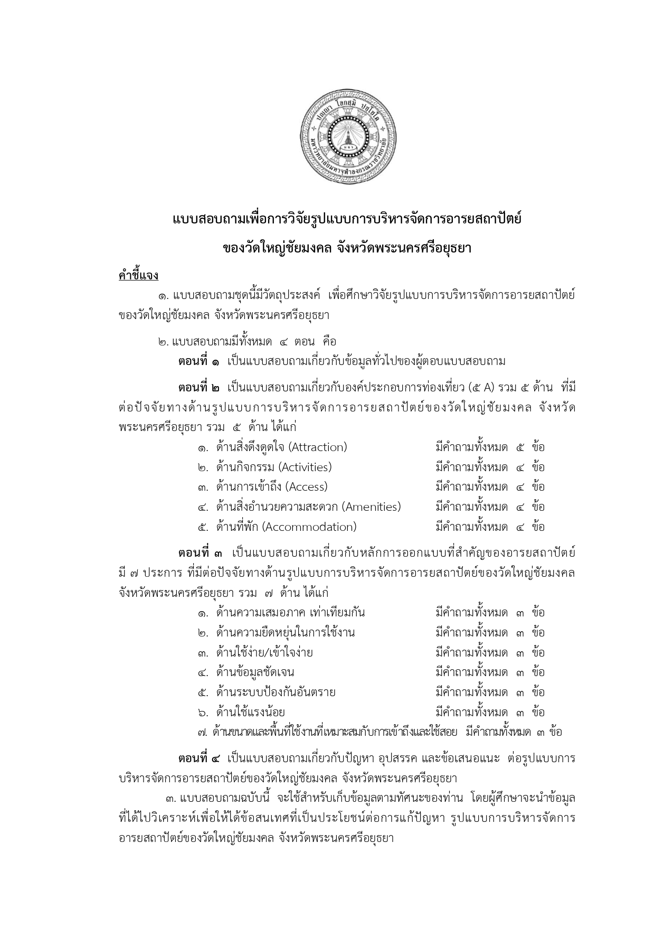
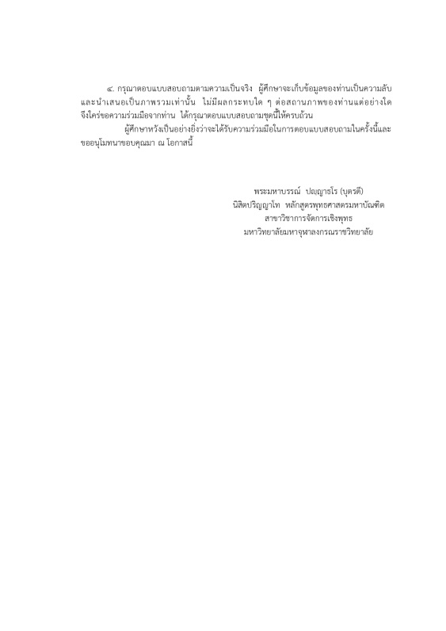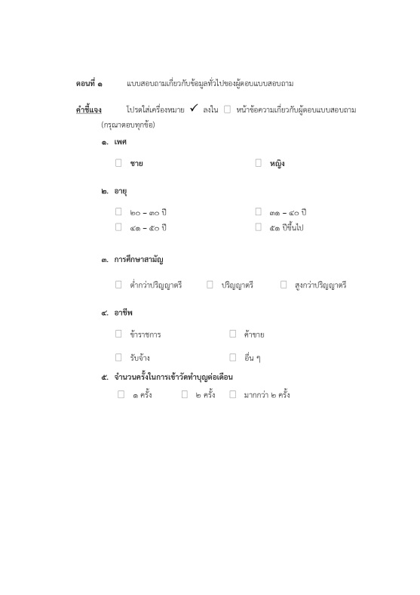

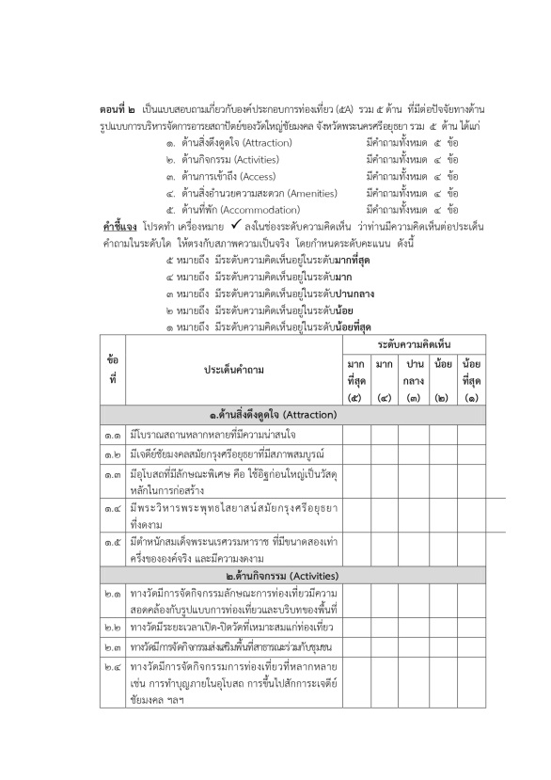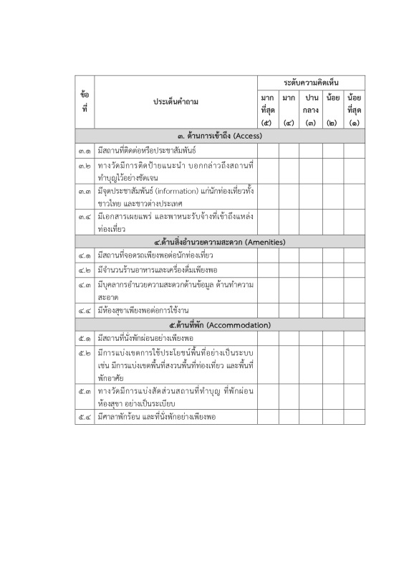
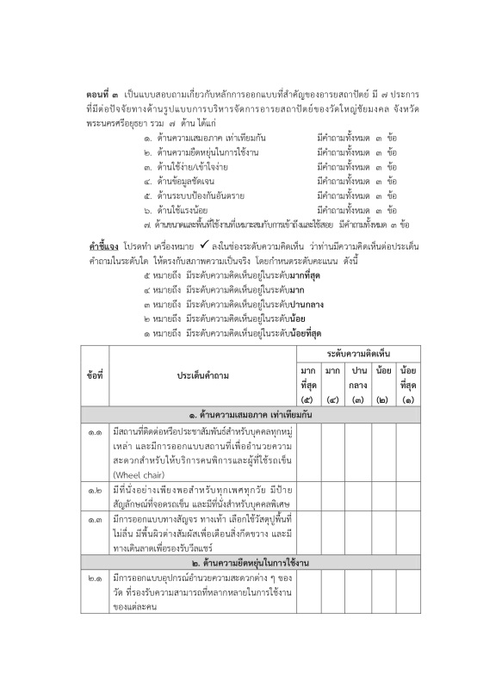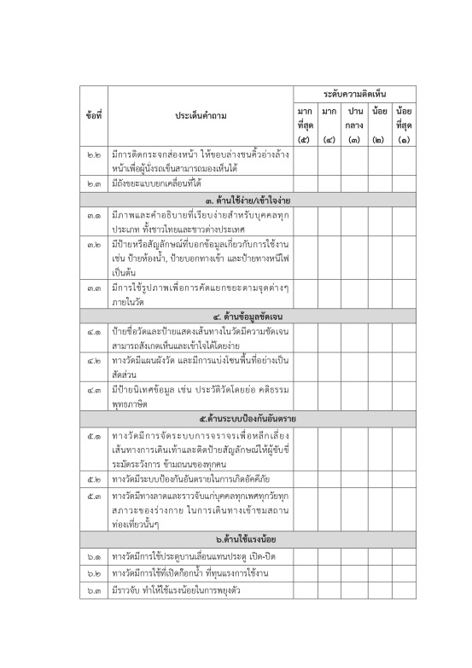

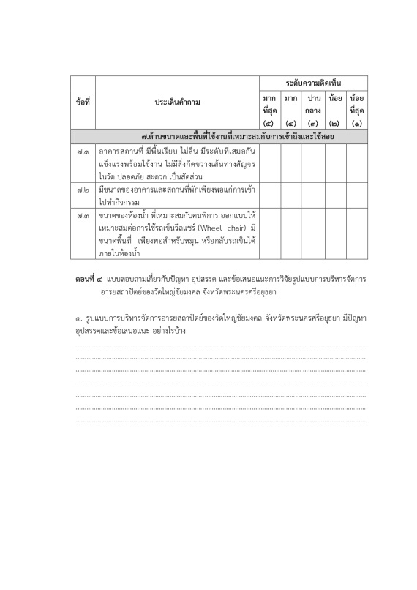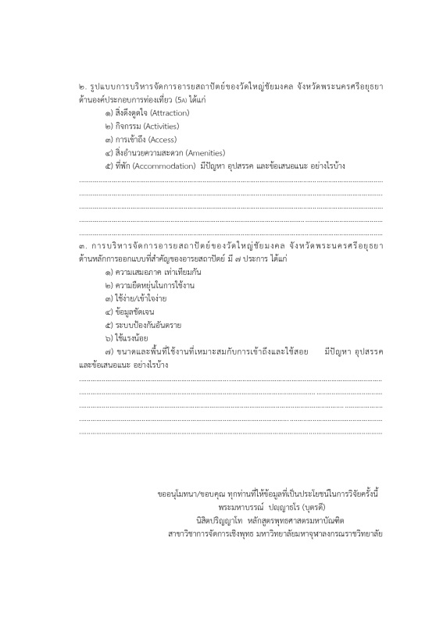

ภาคผนวก ฉ
แบบสัมภาษณ์เพื่อการวิจัย

